玉溪市无线电宣传月活动形式多样精彩纷呈

全国无线电宣传月期间，玉溪市紧紧围绕“严格遵守无线电法律法规，切实维护空中电波秩序，服务玉溪经济社会发展”主题，创新宣传形式，在9月17日-20日重点宣传周集中开展了系列形式多样精彩纷呈的宣传活动。
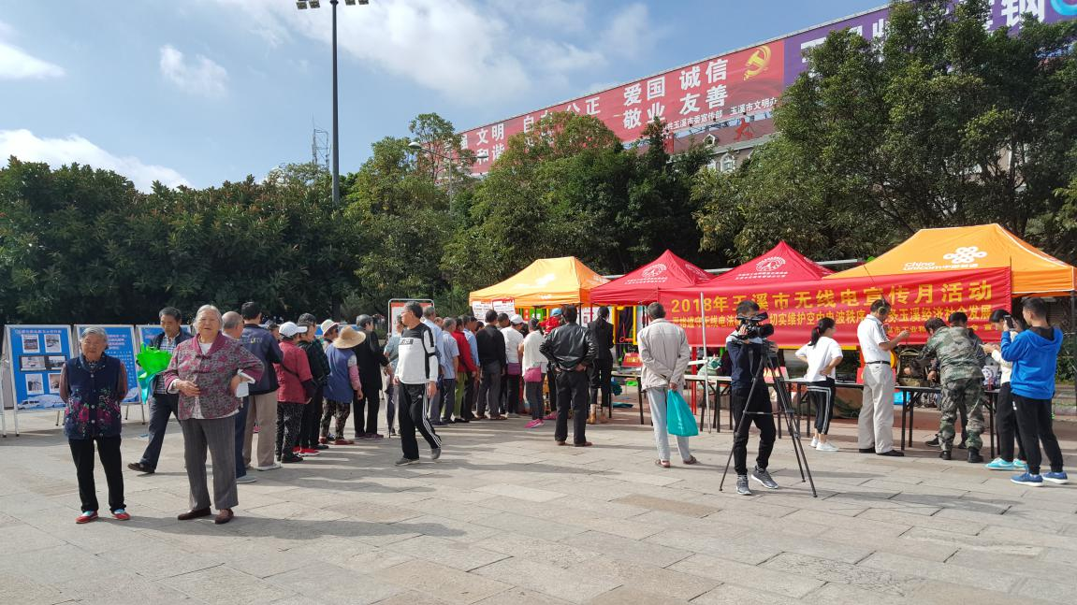
9月20 日，市工信委在中心城区聂耳广场组织开展了系列宣传活动，现场挂标语、列展板、设咨询，工作人员拿着无线电宣传手册、宣传品向路过的市民讲解无线电方面的常识，同时展示无线电监测技术设备及查处的非法无线电设备，宣传无线电不仅与我们生活密切相关，盲目使用还存在各种危害。为扩大宣传覆盖面，特邀请官方媒体玉溪电视台作新闻采访报道。
此外，其余8个县区及通讯运营商也在宣传月内开展多维度多层次全方位的系列活动，形成各具特色的精彩花絮。
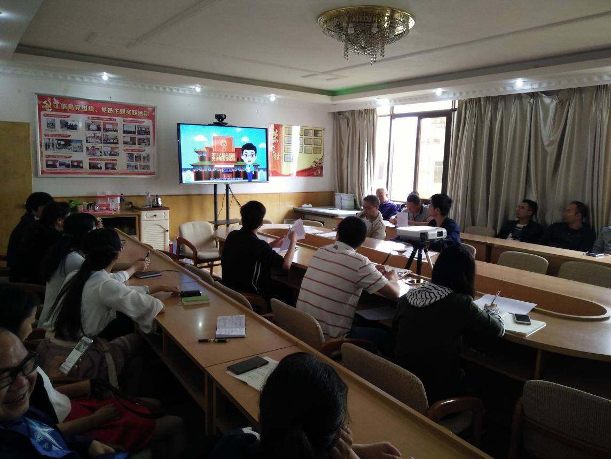
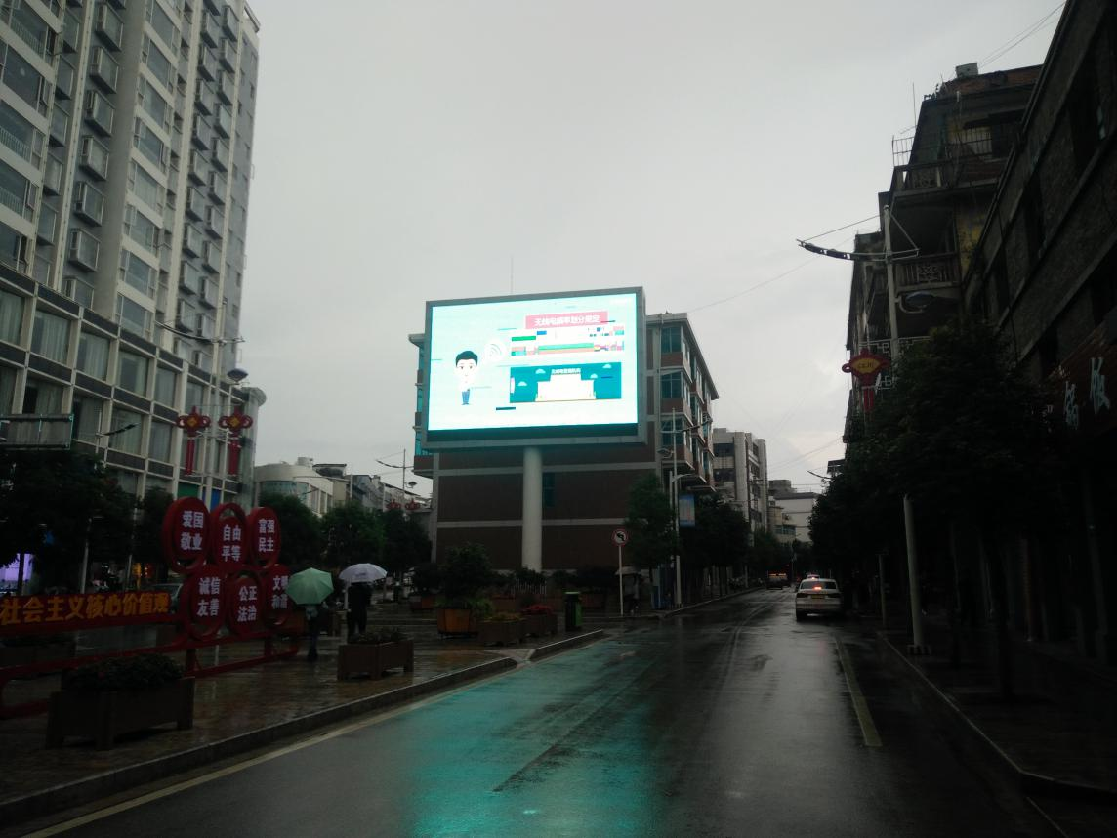
花絮一：江川通过县城财富广场电子屏每天滚动播放“无线电管理条例宣传视频”，并组织全局干部职工观看学习。
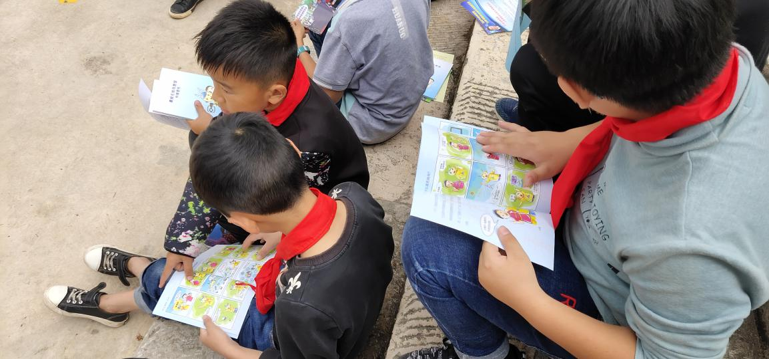
花絮二：通海联合公安部门，组织宣传队伍到通海秀山小学开展无线电宣传进校园活动，向小学师生发放了《漫画无线电管理科普宣传笔记本》等宣传资料，孩子们热爱漫画、热爱科普，取得良好效果。
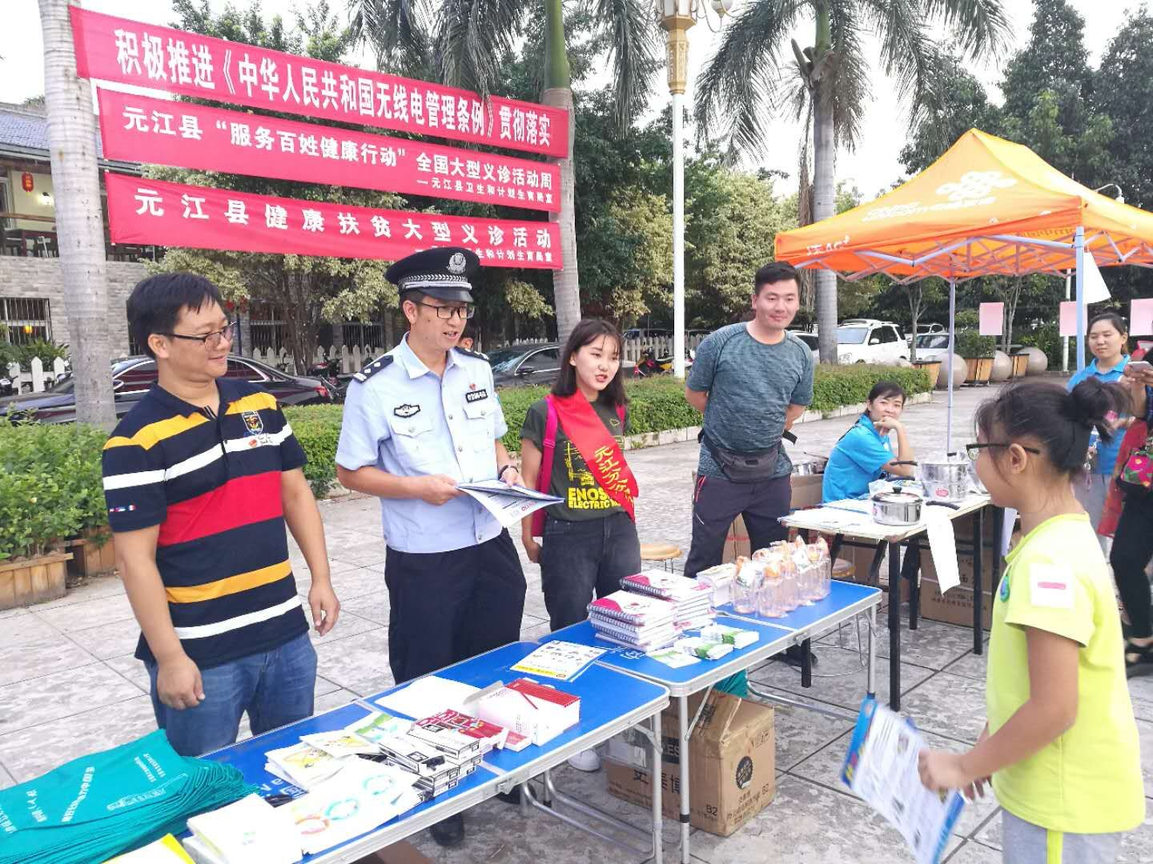
花絮三：元江县联合公安等部门进校园进社区开展宣传。现场通过趣味问答发放杯子、笔记本、购物袋、业本、笔等宣传品，引导学生、群众通过在展板、宣传资料或者手机百度找答案，了解无线电相关知识，现场热闹有趣，宣传成效明显。
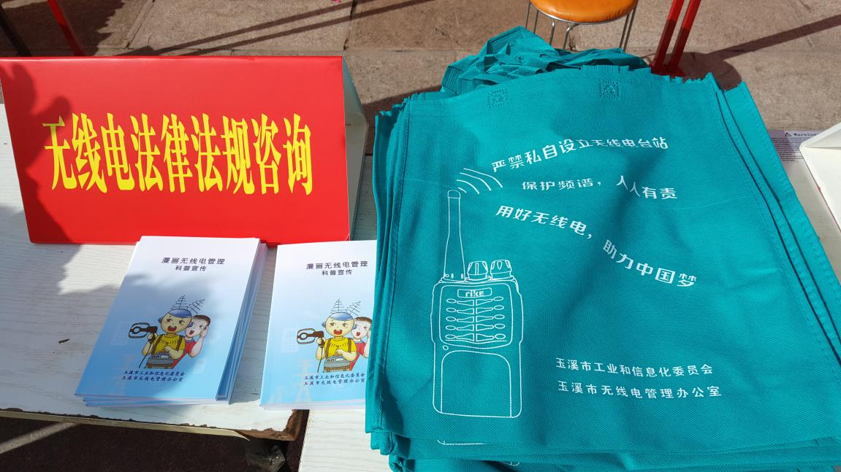
本次无线电宣传活动目的是为了落实习近平总书记总体国家安全观，普及无线电管理法律知识，提高公众对无线电频谱资源的认知度，努力在全社会形成自觉遵守无线电法律法规，依法维护空中电波秩序的良好氛围，推动无线电管理事业迈上新的台阶。

玉溪市工信委 宣 2018年9月25日

